KẾ HOẠCH BÀI DẠY – TUẦN 23

Môn học/hoạt động giáo dục: |  | LUYỆN TẬP TOÁN | Lớp 3Đ
Tên bài dạy: | ÔN TẬP |  | Tiết: | 5
Thời gian thực hiện: ngày 18 tháng 02 năm 2025

I. YÊU CẦU CẦN ĐẠT
- Học sinh ôn tập và nắm vững kiến thức môn toán đã học trong tuần học.
- Rèn học sinh kĩ năng tính toán nhanh
- Học sinh chăm chỉ, cẩn thận khi làm bài
-Phát hiện và bồi dưỡng học sinh vượt trội, bồi dưỡng học sinh học còn chậm
II. ĐỒ DÙNG DẠY HỌC
a) Giáo viên
- SGK, bài tập ôn tập
b) Học sinh
-SGK, vở BTT, vở nháp.
III. CÁC HOẠT ĐỘNG DẠY HỌC CHỦ YẾU
TG | HOẠT ĐỘNG CỦA GIÁO VIÊN | HOẠT ĐỘNG CỦA HỌC SINH
5 | 1. Hoạt động khởi động  - Cho HS hát  - GV nêu yêu cầu tiết học | -HS hát  -Lắng nghe
25 | 2. Hoạt động Luyện tập, thực hành  * Hoạt động 1: Làm bài tập liên quan đến kiến thức trong tuần học  - GV nhắc các nội dung cần ôn tập  -GV ghi đề cho HS làm  -Thu vở kiểm tra, đánh giá, nhận xét chung | -Lắng nghe  -Làm BT vào VBT  - Lắng nghe
5 | 3. Hoạt động củng cố, nối tiếp  -Gọi HS nhắc lại nội dung bài  -Nhận xét, dặn dò | -Nêu và lắng nghe
BÀI TẬP
Câu 1: Đặt tính rồi tính:
a, 8763 - 2358
b, 5684 + 7432
c, 2358 × 2
d, 9386 : 3
Câu 2: Tìm x:
a, 1260 : x = 3
b, 2780 – x = 93
c, 2780 + x = 9583
d, x : 3 = 1520
Câu 3: Người ta lắp bánh xe vào ô tô, mỗi ô tô cần phải lắp 4 bánh xe. Hỏi có 1250 bánh xe thì lắp được nhiều nhất bao nhiêu ô tô như thế và còn thừa bao nhiêu bánh?
ĐÁP ÁN
Câu 1: Đặt tính rồi tính:
INCLUDEPICTURE "https://vietjack.com/de-kiem-tra-lop-3/images/bai-tap-cuoi-tuan-toan-lop-3-tuan-23-de-1-a02.PNG" \* MERGEFORMATINET INCLUDEPICTURE "https://vietjack.com/de-kiem-tra-lop-3/images/bai-tap-cuoi-tuan-toan-lop-3-tuan-23-de-1-a02.PNG" \* MERGEFORMATINET INCLUDEPICTURE "https://vietjack.com/de-kiem-tra-lop-3/images/bai-tap-cuoi-tuan-toan-lop-3-tuan-23-de-1-a02.PNG" \* MERGEFORMATINET INCLUDEPICTURE "https://vietjack.com/de-kiem-tra-lop-3/images/bai-tap-cuoi-tuan-toan-lop-3-tuan-23-de-1-a02.PNG" \* MERGEFORMATINET 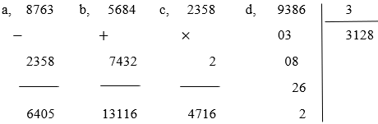
Câu 2: Tìm x:
INCLUDEPICTURE "https://vietjack.com/de-kiem-tra-lop-3/images/bai-tap-cuoi-tuan-toan-lop-3-tuan-23-de-1-a03.PNG" \* MERGEFORMATINET INCLUDEPICTURE "https://vietjack.com/de-kiem-tra-lop-3/images/bai-tap-cuoi-tuan-toan-lop-3-tuan-23-de-1-a03.PNG" \* MERGEFORMATINET INCLUDEPICTURE "https://vietjack.com/de-kiem-tra-lop-3/images/bai-tap-cuoi-tuan-toan-lop-3-tuan-23-de-1-a03.PNG" \* MERGEFORMATINET INCLUDEPICTURE "https://vietjack.com/de-kiem-tra-lop-3/images/bai-tap-cuoi-tuan-toan-lop-3-tuan-23-de-1-a03.PNG" \* MERGEFORMATINET 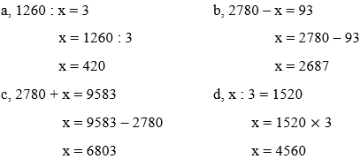
Câu 3:
Ta có: 1250 : 4 = 312 dư 2
Vậy với 1250 bánh xe thì lắp được nhiều nhất 312 xe ô tô và còn thừa 2 bánh

